ESTADO DO RIO GRANDE DO NORTE
CÂMARA MUNICIPAL DE SÃO JOÃO DO SABUGI

REQUERIMENTO Nº. 037/2022

Requeiro a V. Exª, com base no artigo 154 do Regimento Interno e ouvido o plenário desta casa, requer que seja enviado ofício ao DER, solicitando que faça a sinalização da RN-118, que atravessa a cidade de São João do Sabugi, com a colocação de uma faixa de pedestre em frente ao açougue público.

JUSTIFICATIVA EM PLENÁRIO

Sala das Sessões, em 28 de setembro de 2022

__________________________________________________________
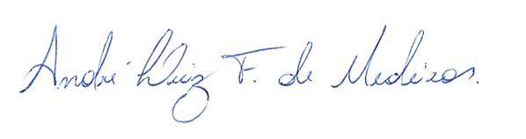
ISAÍAS JOSÉ DO PATROCÍNIO FERNANDES DE MORAIS
VEREADOR-AUTOR

